Analyse objective d'une photo

WhatsApp Image 2026-03-20 at 14.39.08 (4)
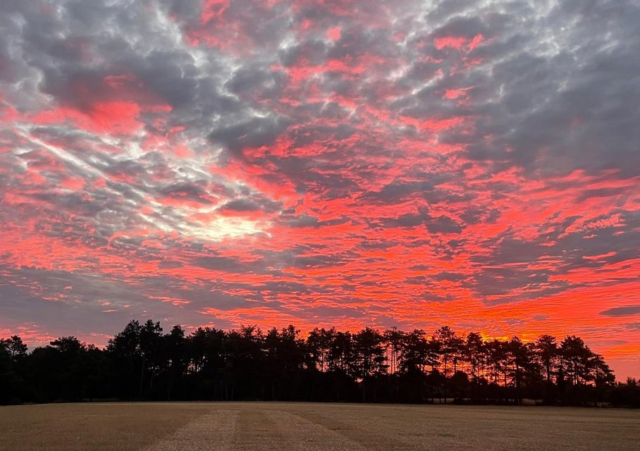 | —  WhatsApp Image  2026-03-20 at 14.39.08 (4) None  JPEG

Découverte de l'image et du sujet
Cette photographie de paysage crépusculaire (ou d'aube) présente un ciel d'altocumulus en lambeaux, occupant près de 80 % du cadre, au-dessus d'une lisière de pins en silhouette et d'un champ de chaume. Le ciel constitue le véritable sujet, la composition lui subordonnant entièrement la ligne d'horizon basse. Le chaume doré au premier plan offre une assise sobre, structurée par de discrètes traces de passage d'engin.
L'ambiance est celle d'une intensité dramatique et presque embrasée, nourrie par le contraste entre rouges corail saturés, gris ardoise et noir profond des arbres. L'intention semble être de restituer l'éphémère spectacle d'un phénomène lumineux rare, plutôt qu'une lecture contemplative du lieu. La saturation élevée, probablement accentuée par le traitement automatique d'un smartphone, confère une tonalité spectaculaire.
Ce type d'image s'adresse à un public large : amateurs de nature, passionnés de météorologie, usagers de réseaux sociaux ou de médias régionaux. Sa force de communication tient à l'impact chromatique immédiat, qui garantit une lecture instantanée et un fort potentiel de partage. Elle reste toutefois limitée par un premier plan peu signifiant et une netteté perfectible pour un usage éditorial exigeant.
Titres proposés par l'IA
- Braises sur la houle du ciel
- Le jour s'embrase derrière les pins
Musiques suggérées
- Hiroshi Yoshimura — Water Copy
Des textures ambient douces et cristallines qui prolongent le frémissement des cirrocumulus embrasés au-dessus du champ moissonné
- Rival Consoles — Untravel
Des pulsations électroniques qui montent lentement et épousent l'intensité incandescente du ciel rouge-orangé contre la silhouette sombre des pins

Analyse objective d'une photo
WhatsApp Image 2026-03-20 at 14.39.08 (4)
Données techniques
⚠ Aucune donnee EXIF disponible pour cette image.
Analyse des données d'acquisition
Données EXIF absentes : analyse déduite de l'image uniquement. Le rendu évoque un smartphone récent : grand-angle (≈24-26 mm équivalent), profondeur de champ totale du champ aux nuages, et traitement HDR computationnel visible dans les silhouettes boisées détaillées et la saturation marquée des rouges.
L'exposition est calée sur le ciel pour préserver la texture des altocumulus, ce qui bouche volontairement la lisière d'arbres en contre-jour. Le premier plan reste lisible, signe d'une compression de la dynamique.
Une vitesse rapide et une sensibilité basse sont probables vu la luminosité, mais la netteté légèrement lissée des détails fins trahit une réduction de bruit logicielle.
Histogramme de luminance
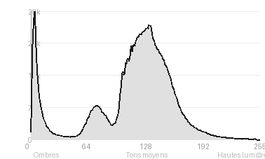
Analyse de l'histogramme de luminance
Distribution tonale : L'histogramme est dominé par les tons moyens (71,3 %), avec une moyenne de 112,3 et un écart-type de 49,2, soit un contraste global confortable. Le pic à 4/255 correspond à la silhouette de la lisière de pins, qui concentre l'essentiel des 22,3 % d'ombres.
Exposition : Les noirs sont écrêtés à 4,4 %, ce qui est cohérent avec ces masses sombres sans détail. Les blancs sont quasi intacts (0,02 %), et la trouée lumineuse centrale garde sa texture. L'exposition a donc été calée sur le ciel, au prix d'un sacrifice assumé des ombres.
Ce que cela révèle : Ce choix préserve la modulation chromatique des altocumulus et renforce le contraste graphique entre ciel et silhouette. Le champ clair du premier plan reste dans les tons moyens, ce qui stabilise la composition.
Résultats prévisibles à l'impression et présentation
À l'impression, les noirs écrêtés (4,4 %), concentrés dans la masse boisée et la base du cadre, vont s'empâter en aplat sans détail, avec un risque de bouchage accentué sur papier mat ; les blancs (0,02 %) restent sans enjeu. La saturation intense des rouges et oranges du ciel dépassera probablement le gamut CMJN ou celui de nombreux papiers, d'où un écrêtage chromatique, des tons plus ternes et une perte de la finesse des nuances dans les altocumulus, qu'une épreuve écran et un profil ICC adapté permettraient d'anticiper.
- Dimensions 30x40 cm maximum, résolution limitée
- Papier satiné lustré pour couleurs saturées
- Cadre noir mat fin en aluminium
- Marie-louise blanc cassé 5 cm

Analyse technique et artistique
WhatsApp Image 2026-03-20 at 14.39.08 (4)
Constatations positives — Prise de vue
Points positifs de la prise de vue
- Composition : l'horizon très bas donne au ciel près de 80 % du cadre. Cette proportion valorise la texture des altocumulus, dont les diagonales convergent vers la trouée lumineuse à gauche du centre.
- Contraste et couleur : la silhouette sombre et nette des pins se détache du rouge-orangé saturé. L'opposition chaud/froid entre le corail et le gris-bleu des nuages renforce la profondeur du ciel.
- Exposition : les hautes lumières de la trouée ne sont pas brûlées et le détail des nuages est conservé, tandis que le chaume doré du premier plan reprend la chaleur du ciel et ancre l'image.
Axes d'amélioration
- Remplir moins le cadre avec le ciel (environ 80 %) et rééquilibrer avec le champ pour mieux structurer la composition
- Exploiter les lignes de tracé du champ de chaume en premier plan comme lignes directrices, en abaissant le point de vue ou en les alignant vers le soleil
- Exposer plus précisément pour préserver les détails des hautes lumières et éviter la saturation des rouges tout en conservant un peu de texture dans la silhouette des arbres
Constatations positives — Post-traitement
Le rendu paraît naturel et maîtrisé : la saturation, très marquée dans les rouges et les corail, reste cohérente avec la lumière d'un lever de soleil et ne vire pas à l'artifice. Les détails des altocumulus sont préservés dans les zones claires comme dans les zones sombres, sans halos ni excès de netteté. Les silhouettes noires des pins gardent des contours propres, sans bruit dans les ombres ni virage chromatique parasite.
Axes d'amélioration
- Réduire la saturation et la vibrance des rouges, qui sont proches de l'écrêtage et font perdre les nuances de texture dans les nuages
- Récupérer du détail dans la masse sombre des arbres en débouchant légèrement les ombres, sans perdre la force de la silhouette
- Rééquilibrer le champ au premier plan, terne et plat, par un léger contraste local et un ajustement de température de couleur pour l'harmoniser avec le ciel

Le commentaire du spécialiste
**Commentaire critique : photographie de paysage crépusculaire**
Le ciel en altocumulus floconneux, embrasé de corail et de cendre, offre une texture quasi pictoriale. Il évoque les ciels de Turner, ou le sublime romantique contemporain d'un Marc Adamus. La lisière de pins en contre-jour joue son rôle de socle graphique : sa silhouette découpée fait respirer l'incandescence. La saturation frôle toutefois l'artifice. Elle confine à l'hyperréalisme des smartphones, et l'on perd la nuance des gris-bleus, pourtant la vraie noblesse de cette lumière. Le premier plan, un chaume jaune sans accroche, laisse la composition en suspens : un sillon plus affirmé, ou une exposition plus sobre, aurait donné à ce spectacle la profondeur qu'un Joel Meyerowitz sait arracher aux horizons plats. L'image séduit par son intensité, mais elle gagnerait à la retenue pour devenir mémorable.

Evaluation IA — objective et chiffree
WhatsApp Image 2026-03-20 at 14.39.08 (4)
N° | Critère | Max/10 | Note/10 | Max rel. | Note rel. | Commentaire
1 | Technique | 60 |  | 44 | 64.3%
1.1 | Netteté / mise au point | 10 | 7 | 9 | 5.4 | La netteté des nuages est correcte et leur texture reste lisible. La silhouette des arbres est nette, mais le champ au premier plan manque de détail, ce qui évoque un capteur de smartphone.
1.2 | Exposition | 10 | 7 | 9 | 5.4 | Les arbres sont en contre-jour et bouchés dans les noirs, tandis que les rouges sont proches de la saturation. Les hautes lumières près du soleil restent préservées, ce qui est un compromis acceptable.
1.3 | Bruit numérique / grain | 10 | 7 | 6 | 3.6 | Le bruit est discret en plein ciel, mais le traitement logiciel adoucit les détails fins. Les zones sombres des arbres sont lisses, avec un léger lissage numérique.
1.4 | Profondeur de champ | 10 | 8 | 7 | 4.9 | La grande profondeur de champ est typique d'un petit capteur et convient au paysage. Tous les plans sont nets, sans effet de séparation, mais le genre ne l'exige pas.
1.5 | Vitesse d'obturation | 10 | 9 | 6 | 4.8 | Aucune trace de bougé n'apparaît dans la scène. Le sujet est statique et la vitesse choisie par l'appareil est adaptée.
1.6 | Balance des blancs | 10 | 7 | 7 | 4.2 | La dominante rouge-orangé est intense, voire exagérée, et suggère un traitement HDR ou une saturation poussée. Le champ jaunâtre reste plausible, mais le rendu des nuances grises paraît artificiel.
2 | Composition | 50 |  | 39 | 64.4%
2.1 | Cadrage | 10 | 8 | 9 | 6.3 | Le ciel occupe environ les trois quarts du cadre, ce qui valorise le sujet principal. La ligne d'horizon basse est cohérente, mais la bande de champ est un peu pauvre.
2.2 | Équilibre visuel | 10 | 8 | 8 | 5.6 | La masse sombre des arbres ancre l'image face à l'intensité du ciel. Le point lumineux à gauche équilibre la ligne d'arbres plus dense à droite.
2.3 | Lignes directrices | 10 | 7 | 7 | 4.2 | Les sillons du champ créent de légères diagonales vers le centre, mais ils sont peu marqués. Les traînées nuageuses diagonales à gauche guident davantage le regard vers le point lumineux.
2.4 | Gestion du fond | 10 | 7 | 8 | 4.8 | L'arrière-plan est le sujet : le ciel est texturé, sans élément parasite. La lisière forestière compacte sert de socle graphique, mais le champ est un peu plat.
2.5 | Angle de prise de vue | 10 | 7 | 7 | 4.2 | Le point de vue à hauteur d'yeux est neutre et attendu. Un angle plus bas ou un élément de premier plan aurait donné plus de profondeur.
3 | Lumière | 30 |  | 23 | 80.0%
3.1 | Qualité de la lumière | 10 | 10 | 8 | 7.2 | La lumière de l'aube ou du crépuscule est spectaculaire, avec des nuages en altocumulus colorés. Cet instant fugace fait toute la force de l'image.
3.2 | Direction de la lumière | 10 | 9 | 7 | 5.6 | Le soleil, bas et en contre-jour, éclaire les nuages par en dessous. Cela crée des rétroéclairages et des contrastes marqués entre les rouges et les gris.
3.3 | Gestion des contrastes | 10 | 8 | 8 | 5.6 | Le contraste entre le ciel flamboyant et la silhouette noire est fort. Les ombres sont toutefois bouchées, et le contraste local du ciel semble accentué en post-traitement.
4 | Intention & Communication | 50 |  | 41 | 64.6%
4.1 | Clarté du sujet | 10 | 8 | 9 | 6.3 | Le ciel est sans ambiguïté le sujet principal, et la ligne d'arbres sert de contrepoint lisible. Le champ n'apporte pas grand-chose à la lecture.
4.2 | Originalité / créativité | 10 | 6 | 8 | 4.0 | Le coucher ou lever de soleil coloré est un motif très répandu. La texture des nuages et la saturation donnent un certain caractère, mais l'approche reste conventionnelle.
4.3 | Cohérence intention/résultat | 10 | 8 | 9 | 6.3 | L'intention de capter la puissance d'un ciel embrasé est clairement atteinte. La saturation un peu forte peut toutefois nuire au naturel recherché.
4.4 | Impact émotionnel | 10 | 9 | 8 | 6.4 | L'intensité chromatique et l'ampleur du ciel provoquent un vrai effet de souffle. L'atmosphère évoque l'éveil ou la fin du jour avec force.
4.5 | Capacité narrative | 10 | 6 | 7 | 3.5 | La narration reste minimale : une scène contemplative sans élément humain ni indice de contexte. Le champ moissonné suggère la fin de l'été, sans plus.
5 | Global | 25 |  | 25 | 60.0%
5.1 | Impression générale  Appreciation subjective de l'empreinte et de l'intention. | 25 | 16 | 25 | 15.0 | Une image immédiatement impactante grâce à un ciel exceptionnel et à un contraste net avec les silhouettes d'arbres. Elle pèche par un premier plan peu exploité et un rendu des couleurs un peu forcé.
 | Total | 215 | 156 | 172 | 125
 | Total / 50 |  |  | 50 | 36 | SUPÉRIEURE

